芯片查询程序

1. 数据预处理

程序通过导入jxl.jar包,来读入excel表格，注意因为jxl包只支持97-2003 excel表格文件，如果不是这个版本的请用excel另存为\*.xls文件。

程序创建了Excel类和Data类，Excel用来excel数据的读写，Data类中有6个成员变量，用来保存单个数据。

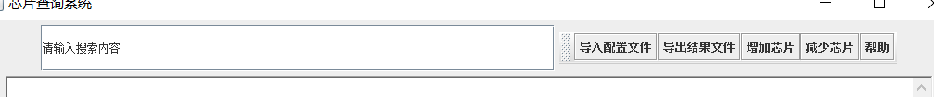点击导入配置文件

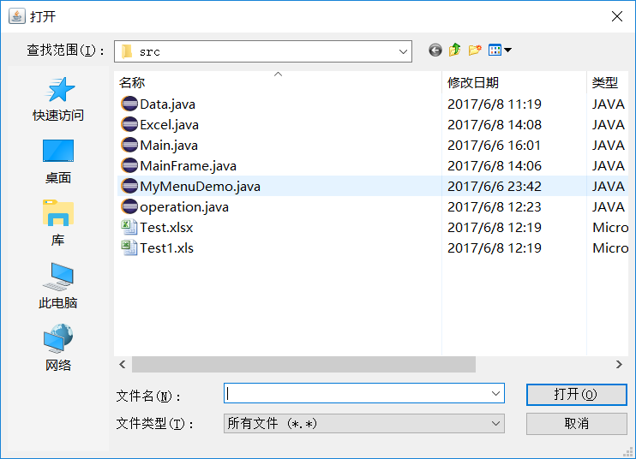

选中Test1.xls文件即可

1. 芯片查询功能

芯片搜索通过字符串匹配实现，运用了String.contains()方法，查询支持芯片型号查询，和名称查询。

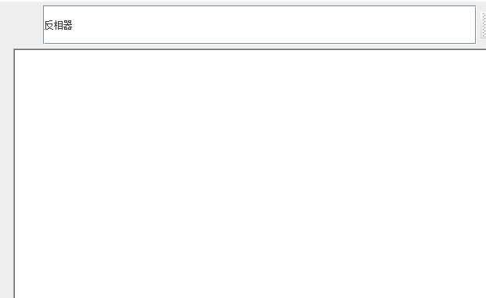

按下ENTER键

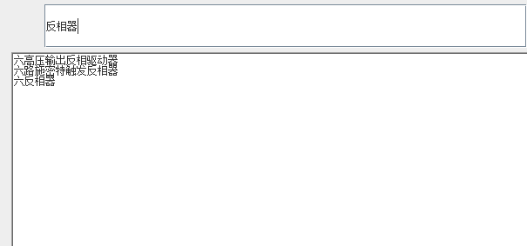

双击名称就可以显示详细信息

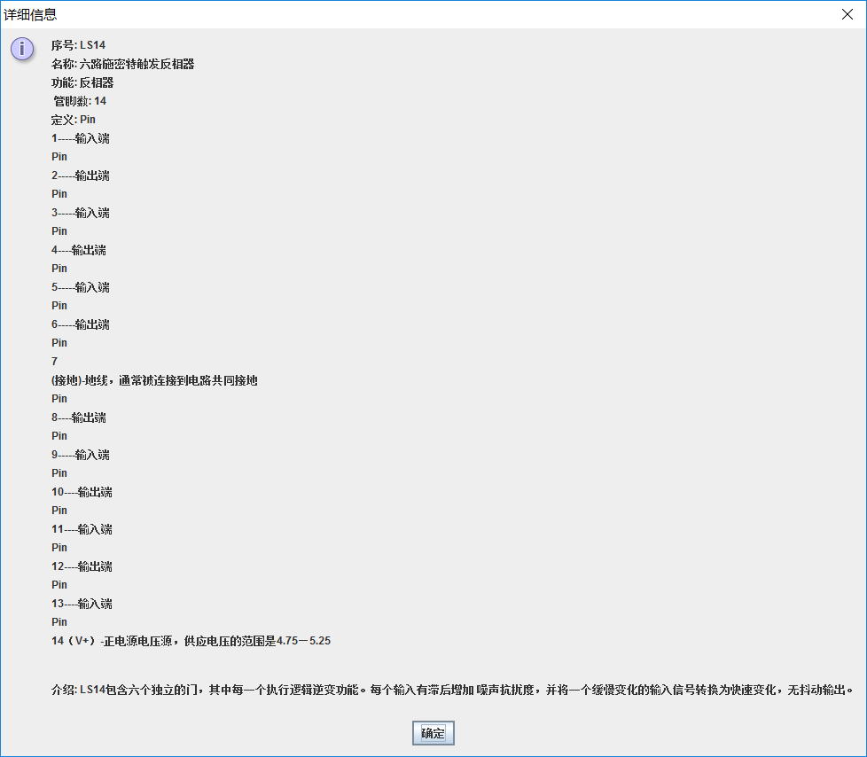

同理型号查询

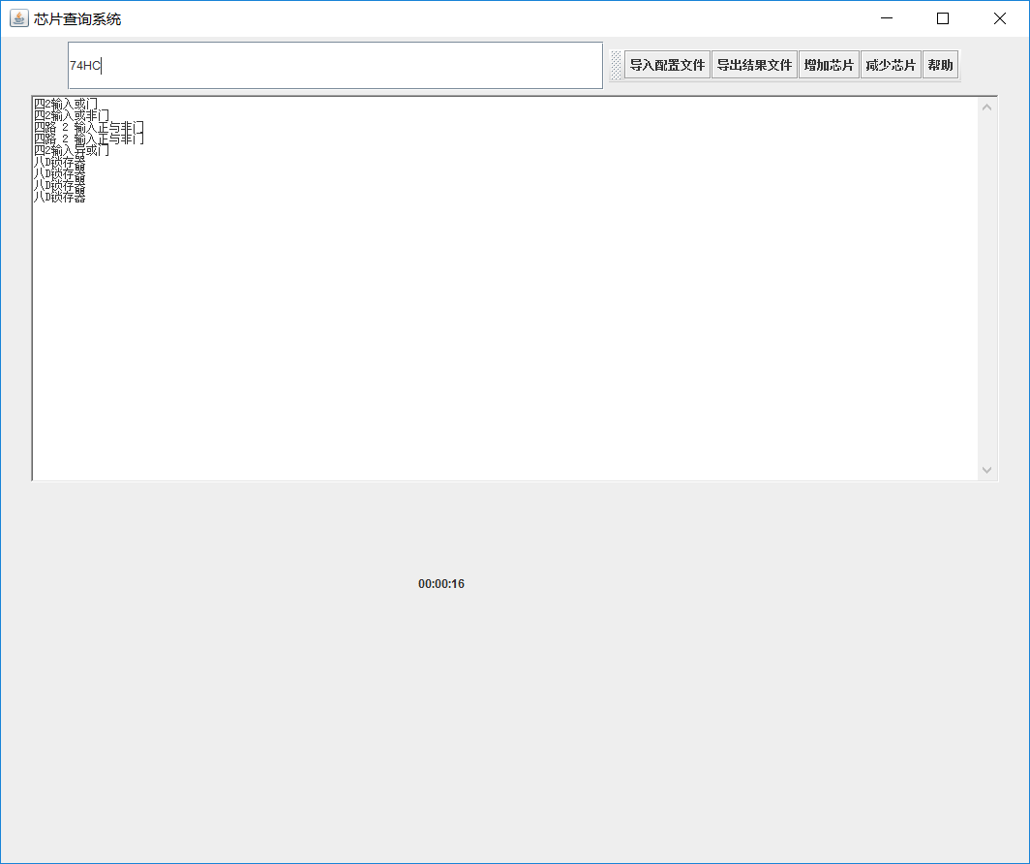

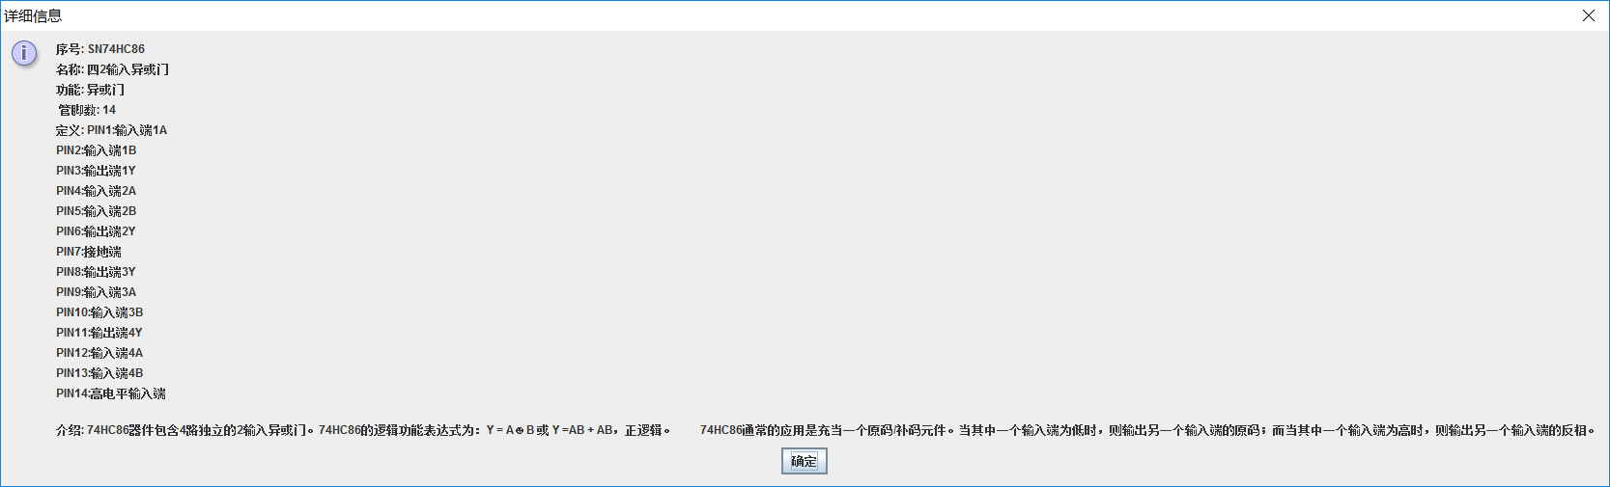

1. 增加芯片和删除芯片

增加芯片输入芯片的属性即可，删除芯片支持通过型号删除和名称删除。

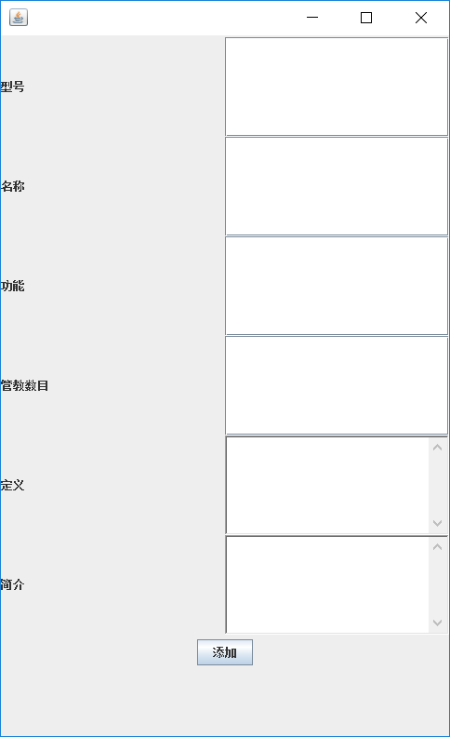

如果没有输入型号、名称、管教数目，会报Error提醒

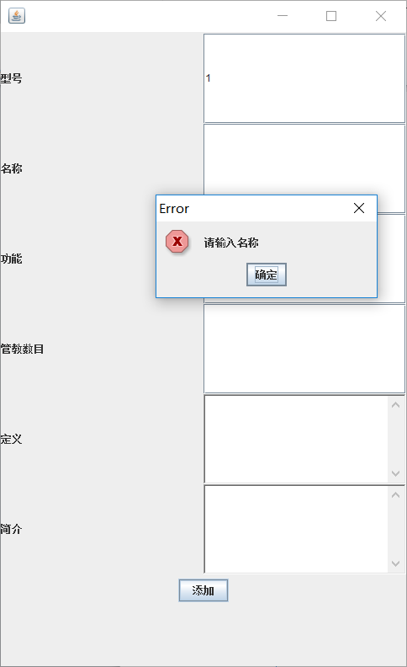

输入完成点击添加即可。

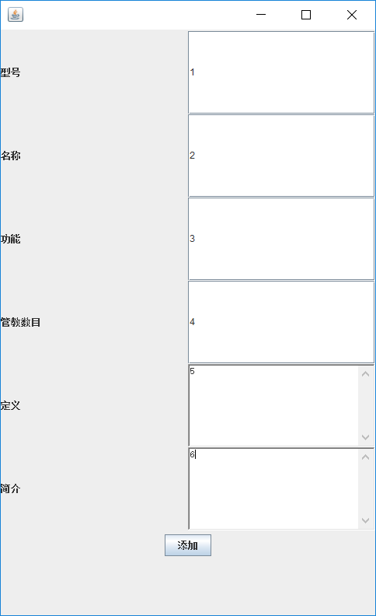

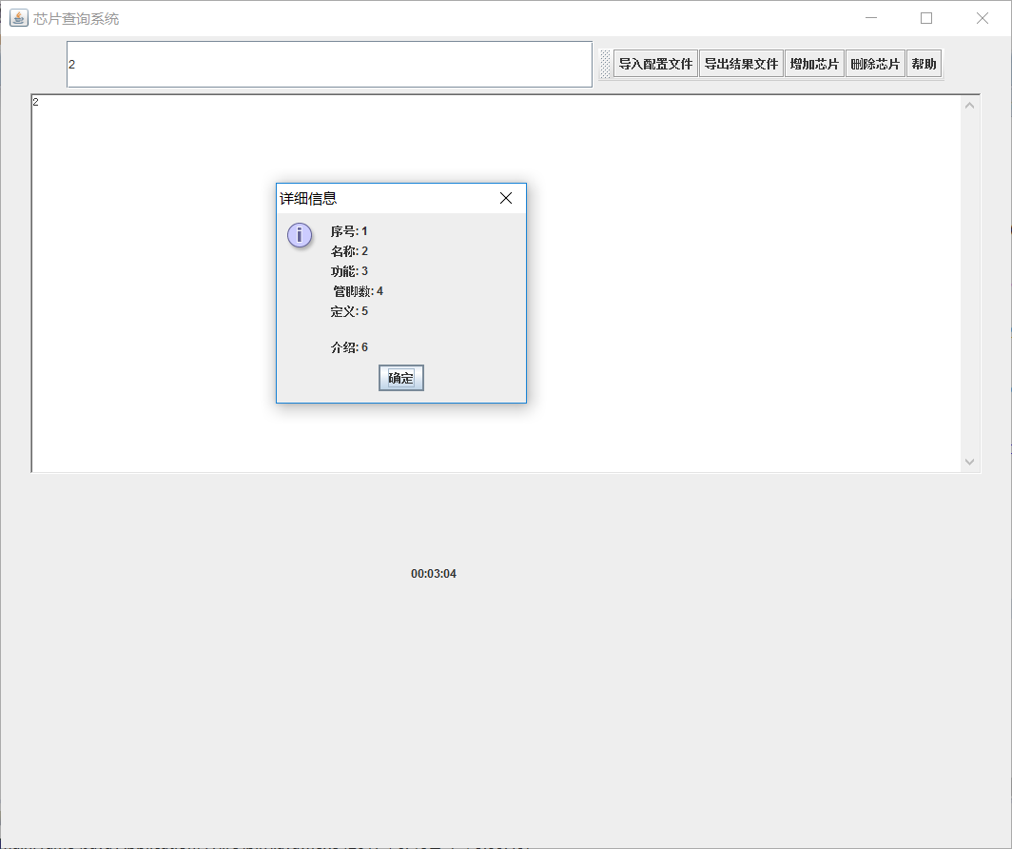

删除操作

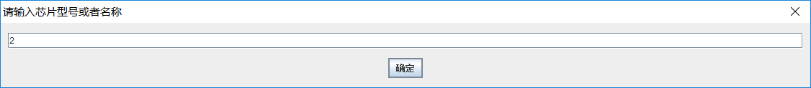

再次查询显示删除成功

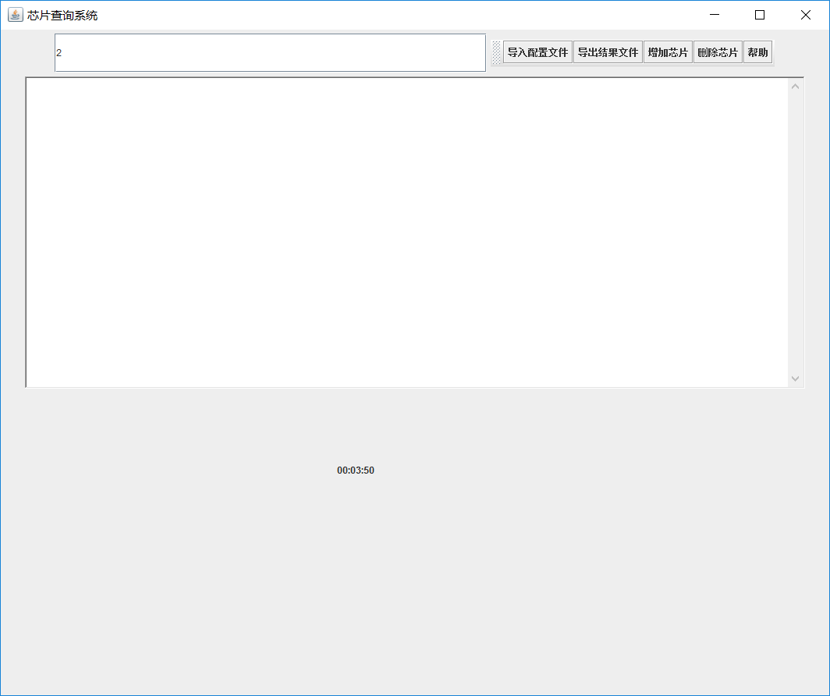

1. 导出文件配置

点击导出文件配置即可，文件为chip.xls格式

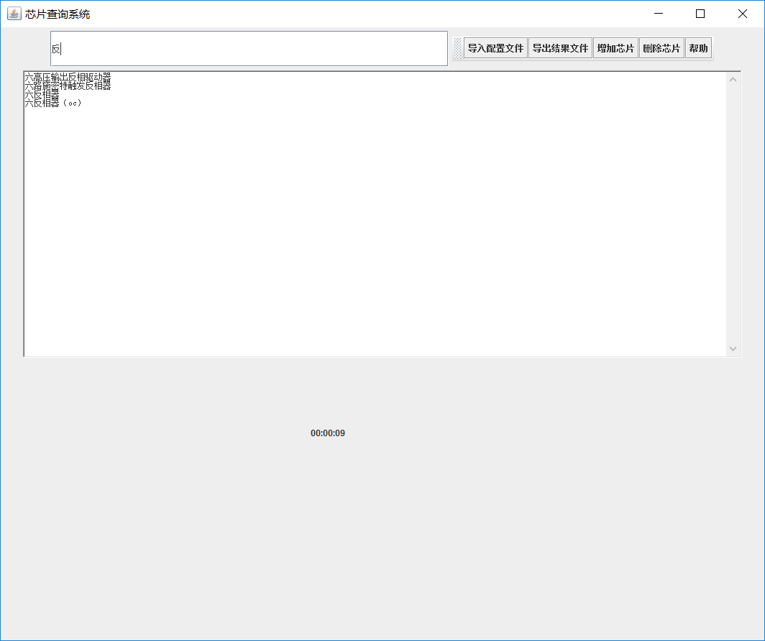

点击导出文件



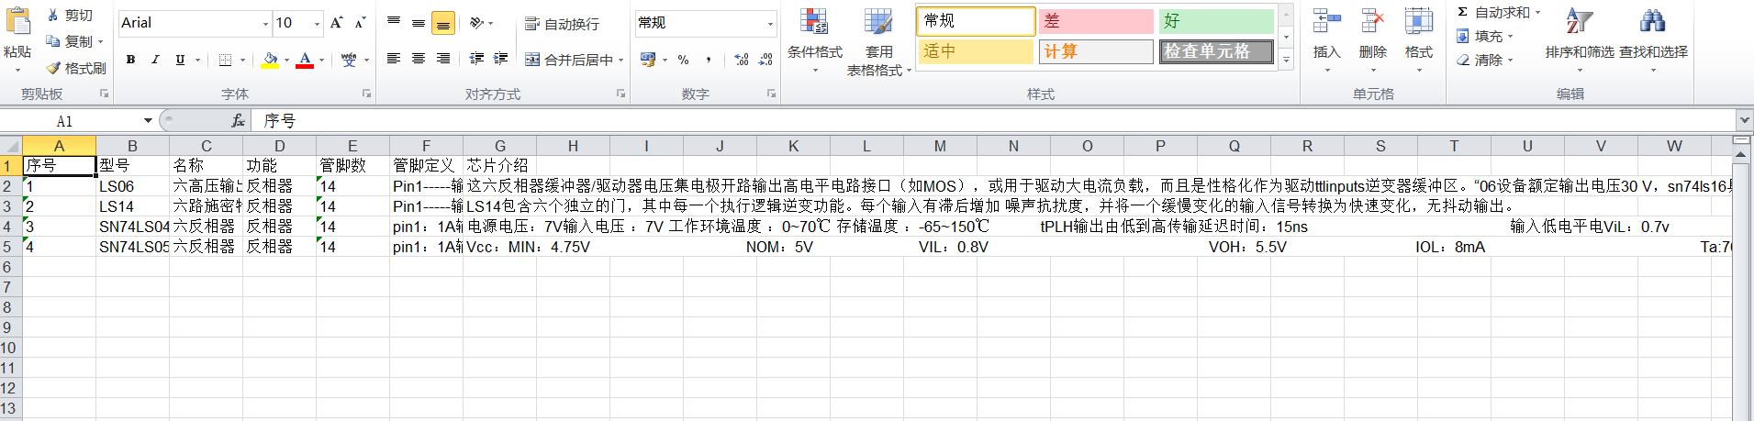

1. 计时器

计时器通过多线程的方式实现。

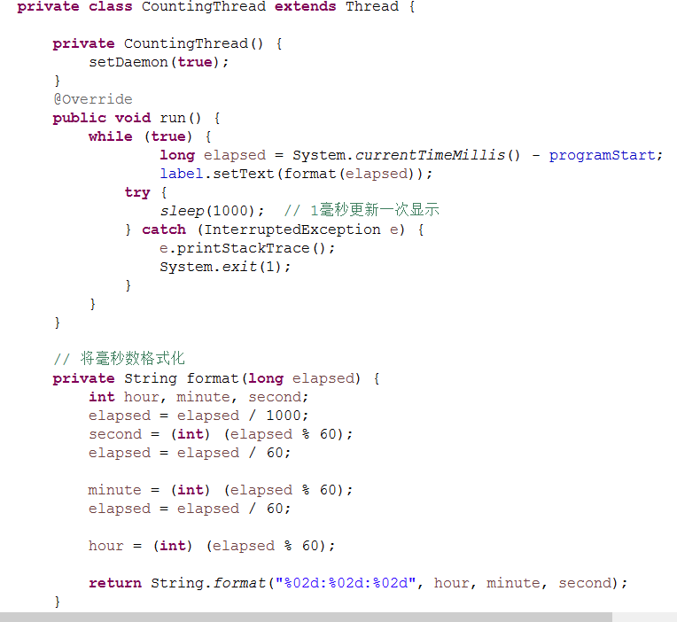



六、帮助文档

点击帮助，会自动打开help.docx文件。